Pomocník i hrozba. Na neznámé houby se zaměří odborníci různých profesí
Praha 31. ledna 2024
Všudypřítomné houby se hojně využívají v potravinářství, v biotechnologiích i medicíně. Přesto je většina z nich neznámá. Důkladně zmapovaný není ani jejich léčivý potenciál, stejně jako rizika pro lidské zdraví či životní prostředí. Nově je bude studovat interdisciplinární tým v programu Houby – nové hrozby i příležitosti (MycoLife – svět hub), který financuje Strategie AV21 Akademie věd ČR. Vědecké týmy připraví také první česky psaný Velký atlas mikroskopických hub a budou monitorovat i houby v ovzduší ve školních budovách.
Penicilin, jedno z prvních léčiv vyrobených z hub, naprosto změnil lékařství. ‚Obyčejná‘ plíseň zachránila desítky miliony životů. Podobné zásluhy se připisují i další plísni – cyklosporinu A, který už tak dobře známý není.
„Cyklosporin A má schopnost potlačovat imunitu člověka. A právě jeho zavedení odstartovalo éru transplantační medicíny,“ vysvětluje Miroslav Kolařík z Mikrobiologického ústavu AV ČR, garant začínajícího programu MycoLife – svět hub. „Vrchol komerčního úspěchu látek izolovaných z hub ale představují statiny, látky, které snižují ‚špatný‘ cholesterol, čímž výrazně redukují riziko kardiovaskulárních chorob,“ dodává vědec.
Houby nebezpečné – zdaleka nejen pro houbaře
Každý rok se podle lékařských statistik přiotráví zhruba 300 lidí, to je přitom menší problém. Houby, potažmo plísně, můžou kontaminovat i potraviny – přísně se sleduje například aflatoxin, který patří mezi nejsilnější známé karcinogeny. Mikroskopické houby pak způsobují kožní či invazivní mykózy.
„Velkou hrozbou současnosti je migrace nových houbových patogenů, na které nejsme připraveni ani po stránce diagnostiky, ani léčby. Příkladem je epidemie dermatofyty Trichophyton benhamiae přenášená morčaty, která způsobovala výrazné vyrážky zejména dětem,“ říká Miroslav Kolařík. V tomto konkrétním případě vědci včas patogen odhalili a předali informace praktickým lékařům.
„Nově příchozí druhy jsou nejdříve velmi vzácné a skryté v davu našich domácích patogenních druhů. K jejich objevu by normálně došlo až během epidemické fáze, kdy už jsou naopak tak rozšířené, že je jejich zastavení nemožné. Průběžná epidemiologická studia tak umožní zachycení nového patogenu včas a vyvinout metody na jeho detekci a léčbu,“ vyzdvihuje Miroslav Kolařík, proč je důležité nové houby a plísně sledovat.
Složité pěstování komplikuje studium
Zkoumat léčivý potenciál hub a sledovat a předcházet tomu, aby lidem škodily, jsou hlavními cíli programu. Říše hub stále představuje slibný zdroj nových léčiv, chemické látky hub jsou stabilní a mají často široké spektrum účinků. Většina ale zůstává nepopsána. V laboratoři lze totiž houby pěstovat velmi obtížně.
„Pěstování hub spočívá ve vytvoření takové směsi živin, která je pro růst daného druhu dostačující. U části hub tyto podmínky neznáme, takže je nejde v prostředí laboratoře pěstovat, či rostou pomalu a produkují jen málo přírodních látek,“ vysvětluje Miroslav Kolařík. „To velmi ztěžuje jejich studium, a tak se většina prací o chemických látkách z hub dělá na rychle rostoucích plísních. Cílem našeho projektu je mimo jiné optimalizovat růstové podmínky a zaměřit se na pomalu rostoucí skupiny hub.“
Spolupráce s veřejností i atlas mikroskopických hub
Výzkumný program MycoLife – svět hub začíná letos, potrvá do roku 2028 a propojí sedm pracovišť Akademie věd ČR a sedm dalších institucí včetně Univerzity Karlovy a zdravotnických zařízení.
„Chceme zvýšit povědomí veřejnosti o rozmanitosti hub a jejich významu pro lidskou společnost. Osobně se těším na spolupráci odborníků s amatérskými mykology, kteří často tráví celou sezonu v terénu a sbírají unikátní houby,“ říká Miroslav Kolařík. Vědci také zapojí středoškoláky do monitorování výskytu hub v ovzduší šesti škol v projektu „Monitoring kvality ovzduší v prostředí pražských škol“.
Důležitým výstupem bude první česky psaný Velký atlas mikroskopických hub. „Bez mikroskopu a možnosti kultivace na agarových plotnách nemá běžný člověk možnost plísně spatřit v jejich plné kráse. Proto je naším cílem ukázat, jak plísně skutečně vypadají, a vzdělávat laickou i odbornou veřejnost o jejich kráse a různorodosti,“ přibližuje Miroslav Kolařík.
Výhoda mnoha odborností a stabilního zázemí
Výzkumný program financuje Strategie AV21, díky čemuž je možné propojit mnoho různorodých profesí a expertiz. Od uvedeného programu si vědci slibují, že díky spolupráci týmů budou schopni vylepšit postupy kultivace hub a zvýšit produkci jejich přírodních látek, což je zatím velmi složité.
„Chemická struktura nových sloučenin bude stanovena pomocí nejmodernějších metod a nové látky budou testovány na řadě biologických systémů. Budeme hledat využití nových látek na léčbu rakoviny, neurodegenerativních onemocnění, antibakteriálních, antimykotických a antiparazitárních infekcí, které postihují lidi i rostliny,“ vypočítává Miroslav Kolařík.
Kontakt:
Mgr. Miroslav Kolařík, Ph.D.
Mikrobiologický ústav AV ČR
mkolarik@biomed.cas.cz
+420 777 880 129

O Strategii AV21
Posláním Akademie věd ČR je špičkový výzkum zaměřený na problémy a výzvy, kterým čelí současná společnost. Projekt Strategie AV21 reaguje na aktuální společenské výzvy promyšlenou formulací výzkumných programů, založených na spolupráci oborů a institucí při jejich řešení.
Výzkumné programy Akademie věd ČR jsou otevřeny partnerům z vysokých škol, podnikatelské sféry a institucím státní a regionální správy, stejně jako zahraničním výzkumným skupinám a organizacím. Výzkumné programy jsou navrhovány a formulovány po dohodě vedení Akademie věd s řediteli pracovišť s přihlédnutím k trendům světové vědy, společenské relevanci a Národním prioritám orientovaného výzkumu.

Ilustrační fotografie, © Miroslav Kolařík
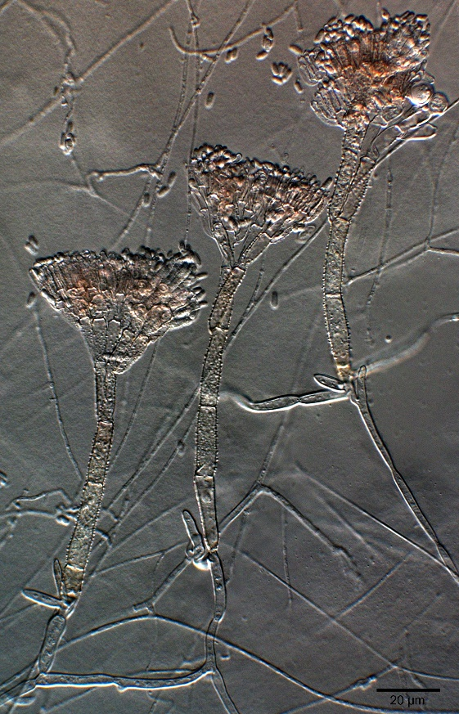  Geosmithia rufescens | 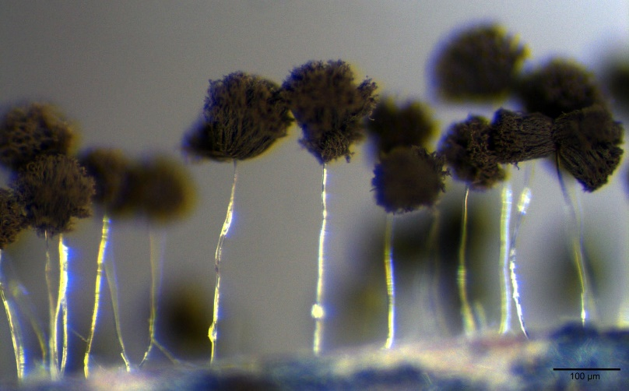  Aspergillus

